**קובץ הסברים לפרויקט**

**התחברות לאתר:**

ע"מ להתחבר לאתר ניתן להשתמש במשתמש test מתרגיל בית 2:

שם משתמש: [test@test.com](mailto:test@test.com)

סיסמה: 1234

**רישום לאתר – מייל :**

בפרויקט שלנו מימשנו את האפשרות לשליחת מייל אמיתי לאחר רישום/שחזור סיסמה.

לאחר שהמשתמש נרשם בדף הרישום:

המשתמש יקבל הודעה כזו:

ויועבר חזרה לעמוד ההתחברות שלנו.

* כעת במסד הנתונים יתווסף המשתמש כאשר השדה active=0, כלומר עדיין לא אומת.

כעת, המשתמש ייכנס למייל ויקבל את מייל הרישום שנראה כך:



לאחר לחיצה על הקישור, שדה ה active של אותו משתמש ישנה ל-1 , כלומר משתמש אומת.

לפני:



אחרי:



**כעת יוכל המשתמש להתחבר למערכת שלנו!**

**שחזור סיסמה:**

כאשר המשתמש ירצה לשחזר סיסמה, הוא יקבל הודעה מייל עם אישור.

ראשית, המשתמש יכניס מייל :

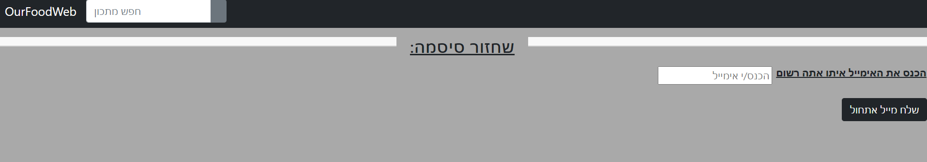

לאחר הכנסת המייל המשתמש יקבל מייל שנראה כך:

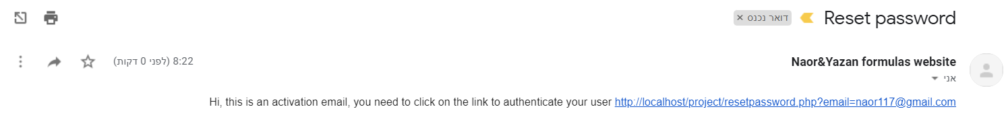

לאחר לחיצה על הקישור הוא יועבר לדף שבו יכול להכניס סיסמה חדשה שתתעדכן במערכת.